ĐẢNG UỶ TRƯỜNG CĐKT LÝ TỰ TRỌNG TP. HCM ĐẢNG CỘNG SẢN VIỆT NAM
CHI BỘ 1
*
Số 92 – BC/CB TP.Hồ Chí Minh, ngày 04 tháng 7 năm 2017

BÁO CÁO MINH CHỨNG
V/V thực hiện công tác kiểm tra, giám sát Quý 2 năm 2017

Nội dung 4 : Triển khai một số kế hoạch công tác giáo dục chính trị tư tưởng qua mạng hành chính điện tử

- Ngày 15 tháng 6 năm 2017 triển khai việc học tập tác phẩm “Sửa đổi lối làm việc” và “Nâng cao đạo đức cách mạng – quét sạch chủ nghĩa cá nhân” của Chủ tịch Hồ Chí Minh đến toàn thể giảng viên và nhân viên khoa Khoa học Cơ bản theo kế hoạch của Đảng ủy

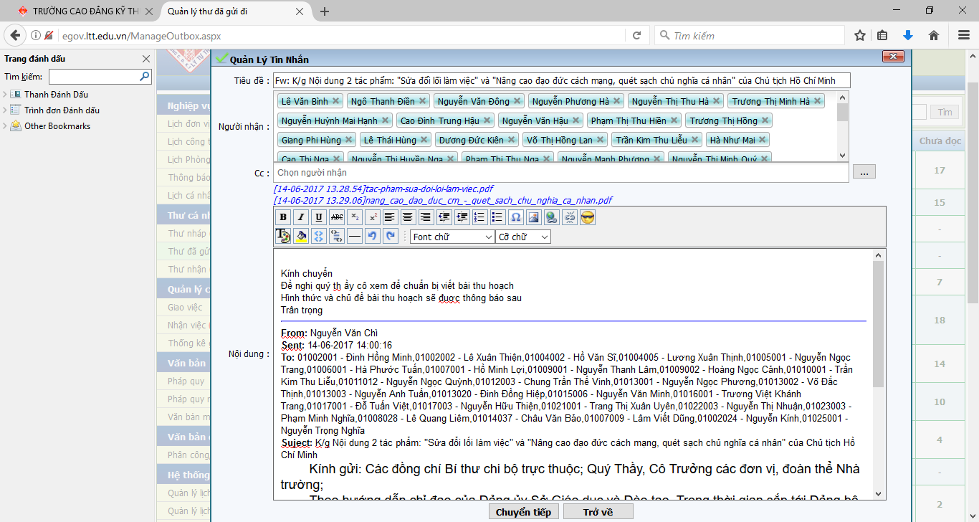

- Ngày 20 tháng 6 năm 2017 Bí thư Chi bộ 1 triển khai kế hoạch thi trắc nghiệm và viết bài thi Tìm hiểu Lịch sử quan hệ đặc biệt Việt Nam – Lào cho khoa Khoa học Cơ bản, khoa Lý luận Chính trị và khoa Kinh tế.

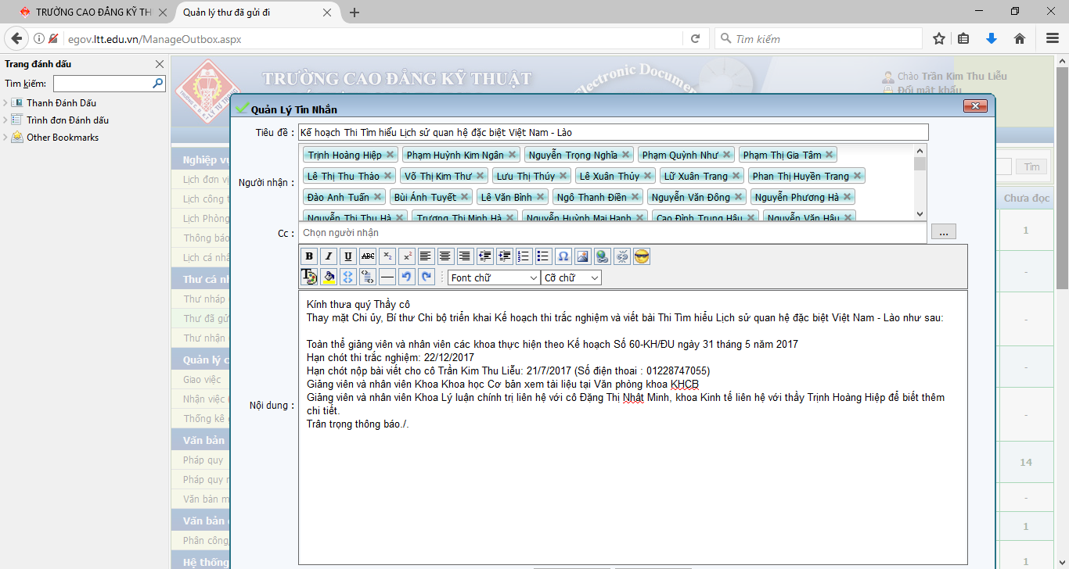

Trên đây là một số hình chụp từ màn hình máy vi tính chứng minh cho nội dung 4 nói trên.
Trân trọng./.

Nơi nhận:
- Đảng ủy trường CĐKT – Lý Tự Trọng (để báo cáo);
- Lưu Chi bộ.
T/M CHI BỘ
BÍ THƯ

Trần Kim Thu Liễu

